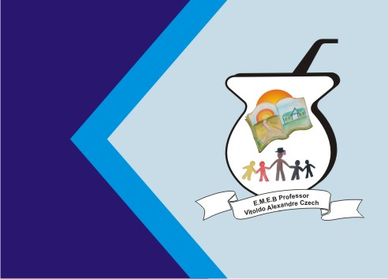
Secretaria Municipal de Educação
E.M.E.B. Professor Vitoldo Alexandre Czech
Diretora: Lucélia Aparecida Gabrielli
Assessora Pedagógica: Maria Claudete T. Gervásio
Assessora Administrativa: Rosane Eva Bucco
Professora: Marilene A. de Oliveira
Disciplina: Artes
Vespertino - 1º ANO - Dia:12/07/2021
Aluno (a) .......................................................

Atividade de Artes

NA ATIVIDADE PASSADA VOCÊ LEU A HISTÓRIA DA CESTA DA DONA MARICOTA E CONSEGUIU PERCEBER OS ALIMENTOS SAUDÁVEIS QUE ELA CONTINHA. NESSA ATIVIDADE VOCÊ IRA FAZER UM PRATO COM ALIMENTOS SAUDÁVEIS SEGUINDO OS EXEMPOLS ABAIXO. SE QUISER PODE INVENTAR O QUE DESEJAR E TIRAR FOTOS E MANDAR NO GRUPO. BOM TRABALHO!!!!!

